MH-228b-société participative-2012
228b. Pour une société participative

Texte (5 pages) d’une intervention par Skype depuis Kyoto, lors du colloque des auditeurs du Collège des hautes études du développement durable de Bretagne, le 15 juillet 2012, transcrit par Sylvie Gendreau dans ses cahiers de l’imaginaire (en 2012 : http://lescahiersdelimaginaire.files.wordpress.com/2012/07/sequence-table-sylvie-still001.jpg

http://lescahiersdelimaginaire.files.wordpress.com/2012/07/sequence-table-sylvie-still001.jpg

Pour une société participative par MARC HUMBERT
15 07 2012
Le colloque des auditeurs du Collège des hautes études du développement durable de Bretagne 2012 a été un moment de réflexion important pour nous aider à emprunter les meilleurs chemins d’une transition devenue urgente. Un colloque de haut niveau tant les contenus échangés ont élevé la réflexion, permis des croisements inattendus et éclairé des pistes d’actions concrètes.
Dans les pages des Cahiers de l’imaginaire, j’ai voulu poursuivre la réflexion au-delà du colloque avec les amis de notre cercle en approfondissant certains aspects qui m’apparaissent comme fondateurs pour l’émergence d’une nouvelle société. Les réflexions de Paul Jorion, Jean-François Mouhot, Philippe Madec et de Marc Humbert peuvent contribuer à baliser ces nouveaux chemins. J’ai déjà publié sur les trois premiers, voici maintenant les notes préparées par Marc Humbert pour répondre à notre question: Comment la culture peut-elle contribuer à une transformation sociétale ?
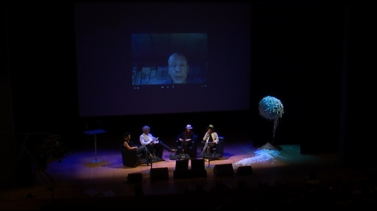
À notre table ronde, la Culture pour une transformation sociétale, animée par les auditrices du CHEDD, Sonia Scolan et Corinne Vermillard, nous avons eu la chance d’échanger avec Michel Briand, directeur adjoint, Formation, Télécom Bretagne, élu municipal à Brest en charge d’Internet et du multimédia et vice-président de Brest Métropole Océane en charge de l’Économie sociale et solidaire et de l’aménagement numérique du territoire et du Japon, avec Marc Humbert, professeur d’Économie politique, chercheur CNRS invité à l’Université Ristumeikan de Kyoto ; ex-directeur de l’Institut français de recherche sur le Japon contemporain à la Maison franco-japonaise de Tokyo, cofondateur et président du conseil scientifique de Pekea, association consultative auprès des Nations unies (présente dans 60 pays), mise en place pour construire une approche politique et éthique des activités économiques.
Je reviendrai dans un autre texte sur nos échanges pendant cette table ronde et je mettrai un lien pour retransmettre les propos de Michel Briand, mais avant, il me semble essentiel d’inscrire ces échanges dans une réflexion sociétale beaucoup plus large et dans un cadre favorisant l’épanouissement de cette meilleure part en nous… cette part dont nous aurons absolument besoin pour devenir des femmes et des hommes conviviaux qui doivent, sans plus tarder, apprendre à mieux vivre ensemble.
Le texte qui suit de Marc Humbert, Les Cahiers de l’imaginaire y adhèrent entièrement. Ce sont les prémisses d’un convivialisme qu’il appartient à chacun d’entre nous de faire émerger.
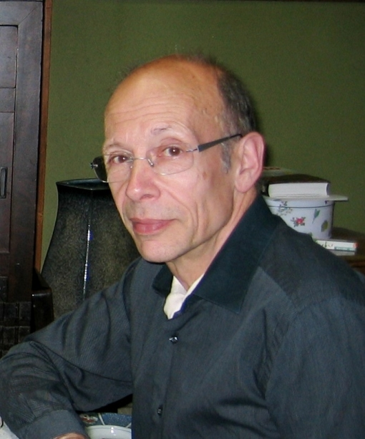
POUR UNE SOCIÉTÉ PARTICIPATIVE
par Marc Humbert
Pour moi, il s’agit de quitter deux modèles de sociétés, un premier qui survit comme mode principal dans quelques contrées de la planète et qui survit comme mode minoritaire ailleurs et un second qui tend à s’imposer partout et parfois en concomitance avec le premier (comme en Chine) : il faut donc si on s’oppose à ces modèles, changer de société : ce qui implique un premier effort de transition si l’on considère qu’une révolution brutale et radicale ne se fera pas.
Changer de société
Nous nous sommes opposés et nous nous opposons encore au modèle de l’homo hierarchicus, l’homme hiérarchique, qui construit des sociétés « solides », hiérarchisées, des empires, des sociétés dominées par un pouvoir du haut vers le bas, un pouvoir fort et inexorable qui écrase le commun des mortels qui doit être un rouage obéissant.
Nous voulons la démocratie ; des sociétés où nous sommes tous égaux et où nous décidons ensemble, volontairement de la manière de faire une société et de nous organiser : le peuple est souverain et les individus autonomes se relient volontairement pour la poursuite du bien collectif !
Nous nous opposons en outre au modèle de l’homo oeconomicus, l’homme économique, qui a usurpé la place du modèle de l’homme égal que voulait construire la démocratie en établissant une société des égaux qui coopèrent. Au lieu de cela nos sociétés ont été peu à peu mises à l’écart par des économies de marché. Sur ces marchés, des supposés égaux sont en compétition, une compétition devenue mondiale avec la globalisation. Même les États doivent faire attention à ce que dictent les marchés : ce sont eux qui gouvernent. Comment ? Par la mise en compétition de tous contre tous.
C’est la compétition qui permet la compétitivité et la croissance, et qui produit fort logiquement des gagnants et des perdants comme toute compétition ; cela se traduit par la montée des inégalités avec l’appauvrissement des perdants et l’enrichissement des gagnants dont l’accumulation assure les gains futurs. L’accumulation et la concentration amènent le gigantisme et la surexploitation et bientôt la destruction de la planète dont les dernières ressources sont payées de plus en plus cher par les élites les plus riches.
Changer de modèle
Il faut changer radicalement de perspective et viser un autre modèle pour aller vers une société où la priorité est aux relations humaines et aux coopérations et non aux relations de marché et à la compétition. Il faut passer de l’homme économique à l’homme convivial à l’homo convivialis !
Il faut donner la priorité à la coopération sur la compétition, priorité à la société et non priorité aux marchés.
Les marchés sont des machines à compter – avec des prix et de la monnaie – et qui aident à guider avec ces prix et cette monnaie, les actions des uns et des autres dans la compétition. Cela, cet « économique » a introduit dans nos sociétés, selon l’expression d’Emmanuel Mounier, un désordre historique dont il faut sortir, absolument.
Nos activités tendent à ne prendre de l’importance que si elles sont prises en compte par les marchés et sont alors comparées à toutes les autres en prix et en monnaie.
S’il est bien sûr nécessaire d’avoir recours aux prix et à la monnaie, le guide de nos activités ne doit pas être là et la mesure de leur importance ne doit pas en être là.
Nos activités sont d’abord faites pour elles-mêmes et pour ce qui en résulte concrètement pour nous mêmes et que nous pouvons partager : nos activités sont créatrices de ressources à partager. Il s’agit en « essence » en allant au fond des choses, de créations prosaïques peut être, c’est-à-dire peut être pas de l’art ; ne nous prenons pas pour des artistes, ce que nous faisons n’est pas toujours sublime, mais nous sommes les artisans de notre vie, de notre vie ensemble, de notre culture…
Nous créons notre nid, notre vie, notre monde et tout cela ce sont des valeurs en elles-mêmes, incommensurables ; on peut aimer plus ou moins ceci ou cela, mais nous ne sommes pas guidés dans nos actions par le prix et par le désir d’accumuler.
L’artiste ou celui ou celle qui cherche à faire œuvre d’art ne s’active pas pour faire fortune mais pour créer; celui ou celle qui a la chance de pouvoir exercer un métier qui lui plaît aime à le faire de son mieux ; bien sûr qu’il ou elle entend en tirer les moyens de vivre.
Il faut remplacer l’économie par la culture, « artistiser » l’économie dit un de mes amis japonais, Nakazawa Shin Ichi.
Que faut il changer ? Est-ce possible ?
Si la dérive de l’homo economicus a bousculé toute la société, seule une minorité vit et peut vivre effectivement de manière volontaire sur ce modèle. De fait, la plupart d’entre nous ne pouvent pas conduire des activités pour nous enrichir et accumuler, et si l’idéal de l’homo economicus nous est imposé, c’est sans succès : travailler plus pour gagner plus ? Non : impossible ! À part pour les élites, on obtient plus de chômage et on gagne moins.
L’absence de gain et d’accumulation n’est pas compensée pour ceux qui ont un emploi par un épanouissement au travail : trop peu de personnes parmi nous peuvent trouver un agrément dans leur emploi quand ils en ont un. En effet, les conditions d’exercice sous la tutelle des lois de la compétition généralisées en font un enfer tout en ne permettant pas d’en tirer de quoi vivre correctement en dehors des heures de « boulot ».
Pour le plus grand nombre d’entre nous, le changement à conduire est celui de la reconnaissance de l’importance de son activité et l’amélioration des conditions de son exercice. Avec une mesure d’urgence : instaurer un niveau inconditionnel de ressources minimales à assurer à chacun.
Pour les conditions générales de fonctionnement, il faut stopper les occasions d’enrichissements excessifs au-delà d’une mesure d’urgence qui vise à instaurer un revenu maximum, comme ont déjà demandé quelques uns dont mon ami Alain Caillé. Il faut surtout retrouver des règles comme celles qui avaient permis durant les trente glorieuses d’éviter bien des excès. Par exemple, la séparation entre banque de dépôts et banque d’investissement. Cette séparation n’avait pas empêché la croissance. De même cette croissance avait pu se faire en évitant les fusions et acquisitions et rachats gigantesques de ces dernières années, le contrôle de la compétition et de la concurrence sont indispensables. Ces « facilités » ces « libérations » n’ont pas donné plus de croissance et la croissance qu’elles ont permise a été celle des produits financiers pour une minorité et l’essor des inégalités de revenus et de patrimoine. Donc en fait une croissance illusoire pour le plus grand nombre, inutile et dangereuse pour la planète.
Retrouver des conditions de fonctionnement qui fait que nos activités de création de ressources à partager seront des créations de ressources correspondant aux besoins de notre vie, de création de notre nid, de notre monde. On en est bien loin quand les géants de la production industrielle et financière dépensent des fortunes pour nous convaincre d’acheter.
Mais les puissants de ce monde savent manipuler les molécules individuelles que nous sommes devenues et même à leur faire prendre pour des réseaux sociaux des relations superficielles que l’on peut avoir de manière « virtuelle » et gratuite.
Qui peut encore croire que Skype ou le moteur de recherche de Google est gratuit quand cette dernière compagnie caracole en tête des compagnies à la plus haute valeur boursière et que la première est tombée dans l’escarcelle de Microsoft ? Qu’est- ce que c’est que cette gratuité de Facebook ?
Qu’est-ce que c’est qu’un millier d’amis Facebook ? On ne peut entretenir une véritable amitié avec plus d’un petit nombre de partenaires ; si on est déjà amis, certes on peut rester en contact entre nous de diverses manières et les nouvelles technologies de télécommunication permettent des choses intéressantes. On est presque arrivé au mediatron : le téléphone-tablette-télévideo-gps- portemonnaie-télécommande qui ne nous quitte plus, qui permet de nous suivre à la trace et fait de nous des mufles. On ne peut plus pleinement apprécier soit l’ami ou les quelques amis qui sont à côté de nous, soit la beauté du paysage ou de l’œuvre d’art que nous contemplons dans ce musée…
Il ne faut pas confondre ces confettis et ces feux d’artifice qu’on voudrait ne pas voir finir, dont on apprécie le bling bling de leurs paillettes avec la restauration de véritables liens et réseaux sociaux constructeurs de société, d’autonomie interdépendante, et de débats pour définir ce qu’est le bien collectif et coopérer ensemble à sa réalisation.
Les géants des nouvelles technologies lèvent sur leurs utilisateurs que nous sommes, par l’obsolescence accélérée et la publicité induisant des surconsommations de gadgets au détriment des nécessaires, un impôt invisible, que nous ferions mieux de payer à nous même, c’est-à-dire à notre gouvernement, pour que collectivement nous ayons les moyens de construire un monde convivial.
Car bien sûr réorienter les créations de ressources vers nos réels besoins et organiser ces créations en prenant soin les uns des autres — comme le suggérait Ivan Illich — et de la nature demande des moyens : des moyens pour organiser la transition.

